Артикул | Наименование | Размер | Цена в рос. руб |  | Ваш заказ
10229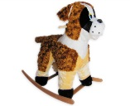 | Качалка Собака | 80х60 | 510
10230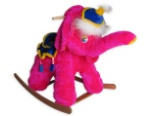 | Качалка Слон Циркач малин. | 80х60 | 510
10231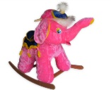 | Качалка Слон Циркач розов. | 80х60 | 510
10232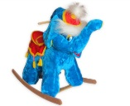 | Качалка Слон Циркач бирюз. | 80х60 | 510
10233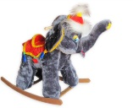 | Качалка Слон Циркач серый | 80х60 | 510
10234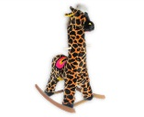 | Качалка Жираф | 95х60 | 488
10237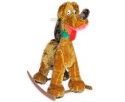 | Качалка Собака Плуто беж. | 100х60 | 510
10238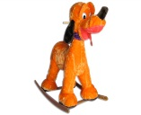 | Качалка Собака Плуто оранж. | 100х60 | 510
10239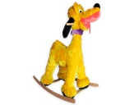 | Качалка Собака Плуто желт. | 100х60 | 510
10240 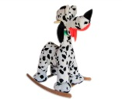 | Качалка Собака Плуто долмат. | 100х60 | 510
10241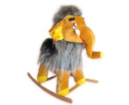 | Качалка Мамонт серый | 80х60 | 550
10242 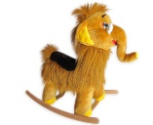 | Качалка Мамонт корич. | 80х60 | 550
10243 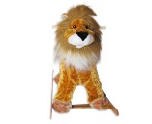 | Качалка Лев | 75х60 | 470
10244 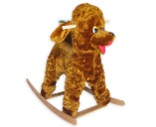 | Качалка Пудель корич. | 75х60 | 470
10245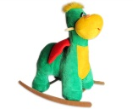 | Качалка Дракон зелен | 75х60 | 550
10246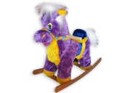 | Качалка Конь мален.сиренев. | 55х45 | 387
10247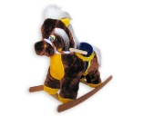 | Качалка Конь мален. корич. | 55х45 | 387
10248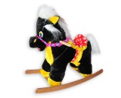 | Качалка Конь мален.черный | 55х45 | 387
10249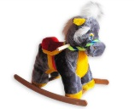 | Качалка Конь мален.серый | 55х45 | 387
10250 | Качалка Конь мален.темно-корич. | 55х45 | 387
10251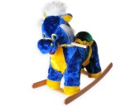 | Качалка Конь мален. синий | 55х45 | 387
10252 | Качалка Конь корич. | 80х60 | 510
10253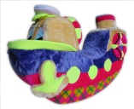 | Качалка Корабль сирен-малин | 55х90 | 713
10254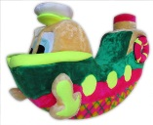 | Качалка Корабль зелено-малин. | 55х90 | 713
10255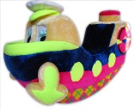 | Качалка Корабль сине-малин. | 55х90 | 713
10256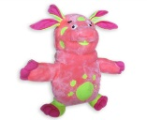 | Лунтик розовый | 45см | 183
10257 | Львенок Солнышко | 95см | 488
10259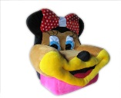 | Кресло Микки-Маус дев. беж-розов | 70х50 | 650
10260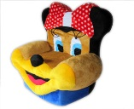 | Кресло Микки-Маус дев. беж.-синее | 70х50 | 650
10261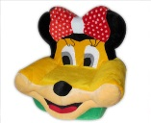 | Кресло Микки-Маус дев.желто-зел. | 70х50 | 650
10262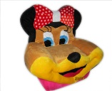 | Кресло Микки-Маус дев.беж-желт | 70х50 | 650
10263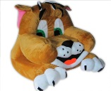 | Кресло Том беж. | 65х70 | 855
10264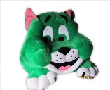 | Кресло Том зелен. | 65х70
10265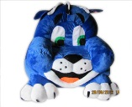 | Кресло Том синий | 65х70 | 855
10266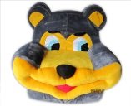 | Кресло Медведь серо-желт. | 65х50 | 652
10267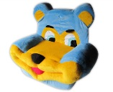 | Кресло Медведь голуб-желт | 65х50 | 652
10268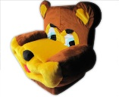 | Кресло Медведь корич-желт. | 65х50 | 652
10269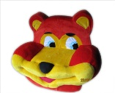 | Кресло Медведь красно-желт. | 65х50 | 652
10270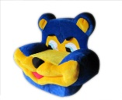 | Кресло Медведь сине-желт. | 65х50 | 652
10271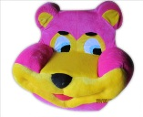 | Кресло Медведь розово-желтый | 65х50 | 652
10273 | Кресло Кошка Коти красн,рисов. | 60х55 | 611
10278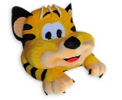 | Кресло Тигренок желто-черн | 60х80
10279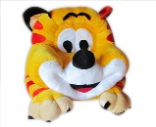 | Кресло Тигренок желто-красн | 60х80 | 855
10280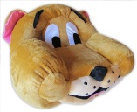 | Кресло Джерри бежев. | 50х50 | 693
10284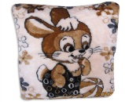 | Подушка Зайчик беж. | 45х45 | 115
10285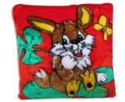 | Подушка Зайчик красн. | 45х45 | 115
10286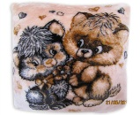 | Подушка Котята | 45х45 | 115
10287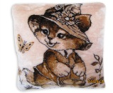 | Подушка Кошка с лейкой | 45х45 | 115
10288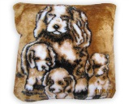 | Подушка Собака семья | 45х45 | 115
10289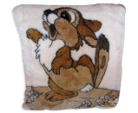 | Подушка Заяц на лужайке | 45х45 | 115
10290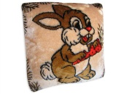 | Подушка Заяц с морковкой | 45х45 | 115
10291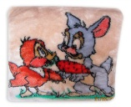 | Подушка Утенок с Зайцем | 45х45 | 115
10292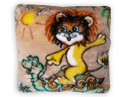 | Подушка Лев на черепахе | 45х45 | 115
10293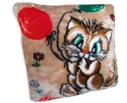 | Подушка Кот с шариком | 45х45 | 115
10294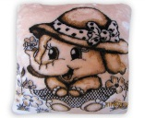 | Подушка Слоник в шляпе | 45х45 | 115
10295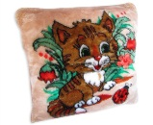 | Подушка Котенок на лужайке | 45х45 | 115
10296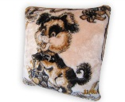 | Подушка Собачка с подарком | 45х45 | 115
10297 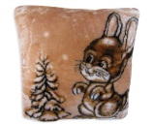 | Подушка Зайчик под елкой | 45х45 | 115
10298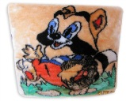 | Подушка Крошка Енот | 45х45 | 115
10299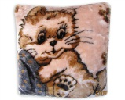 | Подушка Кошка со шляпой | 45х45 | 115
10300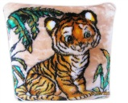 | Подушка Тигр | 45х45 | 115
10301 | Подушка Заяц с морковкой зелен. | 45х45 | 115
10302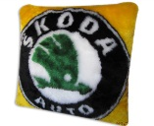 | Подушка Шкода | 35х35 | 81
10303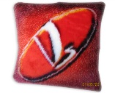 | Подушка Лада | 35х35 | 81
10304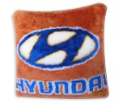 | Подушка Хунде | 35х35 | 81
10305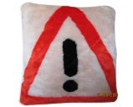 | Подушка Знак | 35х35 | 81
10306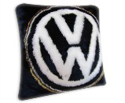 | Подушка Фольксваген | 35х35 | 81
10307 | Подушка Тойота | 35х35 | 81
10308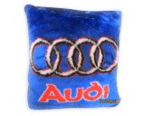 | Подушка Ауди | 35х35 | 81
10309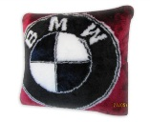 | Подушка БМВ | 35х35 | 81
10310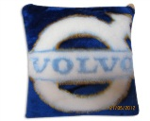 | Подушка Вольво | 35х35 | 81
10311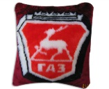 | Подушка ГАЗ | 35х35 | 81
10312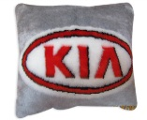 | Подуша КИА | 35х35 | 81
10313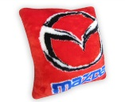 | Подушка Мазда | 35х35 | 81
10314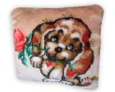 | Подушка Собака с розой | 35х35 | 81
10315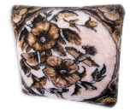 | Подушка цветы | 35х35 | 81
10324б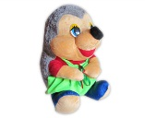 | Ежик Бобрик | 60см | 225
10325м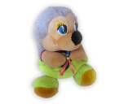 | Ежик Бобрик | 50см | 155
10326б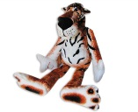 | Честер рисованный | 120см | 692
10327с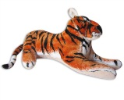 | Тигр рисованный | 95см | 611
10328огр | Тигр рисованный | 140см | 896
10329с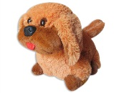 | Собака Пикеннес | 45см | 203
10330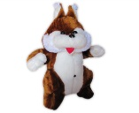 | Белка Фаина | 45см | 162
10331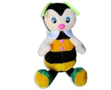 | Пчела Майя | 55см | 265
10332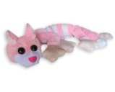 | Кот Ленивец розовый | 115см | 325
10333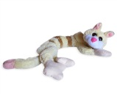 | Кот Ленивец молочный | 115см | 326
10334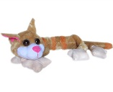 | Кот Ленивец бежевый | 115см | 326
10335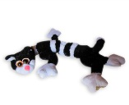 | Кот Ленивец черный | 115см | 326
10336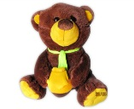 | Медведь Сластена корич | 65см | 407
10337б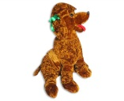 | Пудель коричн | 70см | 346
10338с 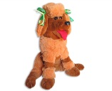 | Пудель коричн | 55см | 265
10339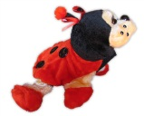 | Божья Коровка | 40см | 183
10395 | Божья Коровка Анжела |  | 265
10340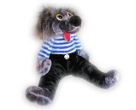 | Волк Моряк | 80см | 346
10341б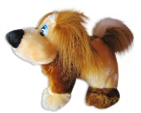 | Собака Маркиза | 80см | 326
10342м | Собака Маркиза | 40см | 163
10343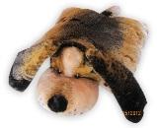 | Подушка Собака рисов. | 55х40 | 183
10344
 | .
10356 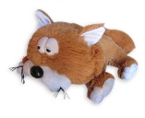 | Кот Гарфилд лежачий беж. | 45см | 175
10357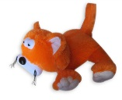 | Кот Гарфилд лежачий оранж. | 45см | 175
10358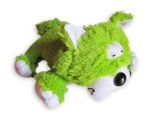 | Кот Гарфилд лежачий зеленый | 45см | 175
10359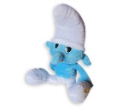 | Смурфик | 45см | 143
10360 | Смурфета | 45см | 163
10361б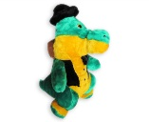 | Крокодил Гена | 70см | 346
10125м | Крокодил Гена | 50см | 211
10362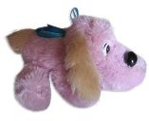 | Собака Дружок | 30см | 102
10396 | Человек - Паук |  | 305
10397 | Черепашка Ниндзя |  | 387
10398 | Кукла Маша |  | 366
10399 | Кукла Саша |  | 366
10400 | Клоун |  | 366
10382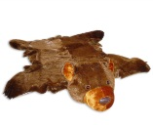 | Коврик Медведь |  | 2037
T  T100001  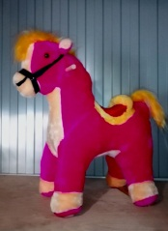 | Конь Дёмка сирен. | 70х50 см | 470
T100002  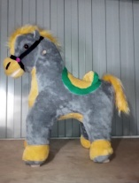 | Конь Дёмка серый | 70х50 см | 470
T100003  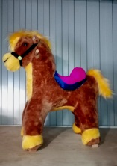 | Конь Дёмка корич. | 70х50 см | 470
T100004  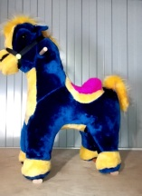  T100005 | Конь Дёмка синий | 70х50 см | 470
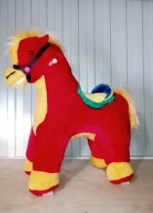 | Конь Дёмка красн. | 70х50 см | 470
Т100006  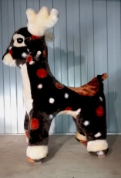 | Олененок | 80х50 см | 488
Т100007  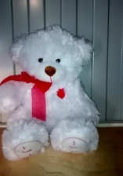 | Мишка музыкальный | 50 см | 213
Т100008  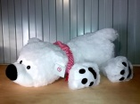 | Мишка бел. леж. музыкальный | 80 см | 425
Т100009  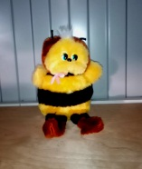 | Пчёлка | 28 см | 50
Т100010  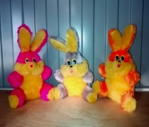 | Зайчик | 25 см | 50
Т100011  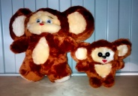 | Чебурашка б. м. | 34 см  20 см | 122  50
Т100012  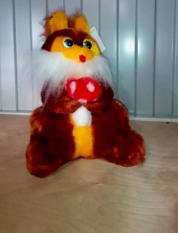 | Белка с грибом | 30 см | 120
Т100013  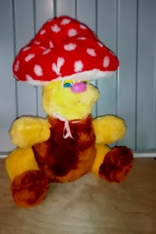 | Гриб | 35 см | 122
Т100014  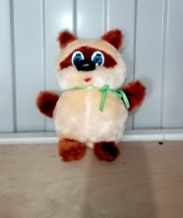 | Винни−Пух | 20 см | 50
N1  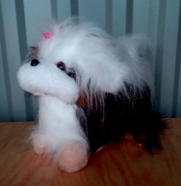 | Собака Дружок | 24х29 см | 122
N2  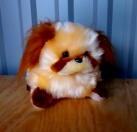 | Собака Пикенес | 20х20 см | 120

